Jueves
02
de junio

Quinto de Primaria
Lengua Materna

El reporte de la encuesta

Aprendizaje esperado: conoce la función y la estructura de un reporte de encuesta.

Énfasis: sistematiza y organiza, en un texto estructurado y con apoyos gráficos, los resultados de la encuesta.

¿Qué vamos a aprender?

Conocerás la función y la estructura de un reporte de encuesta.

¿Qué hacemos?

En la sesión de hoy concluiremos el trabajo con esta práctica social del lenguaje y tenemos varias cosas por hacer:

- Recordar cómo se realiza la organización y sistematización de datos.
- Crear los gráficos de apoyo.
- Ver el reporte escrito y definir cómo compartirlo con otros.
- Cómo podemos utilizar esa información para incidir de forma positiva en nuestra comunidad.

Para ello, utilizaremos como modelo el trabajo que realizamos, luego de aplicar los cuestionarios de la encuesta, organizamos los datos para poder sistematizarlos y traducirlos en información para ser reportada y mostrar los hallazgos sobre el tema y los subtemas sobre los que decidimos trabajar, tanto de forma gráfica como por escrito.

Te pido que tomes nota de lo que hicimos, si aún no concluyes estos pasos y, si ya los hiciste verifícalos.

Para organizar los datos de los veinte cuestionarios que aplicamos utilizamos lo trabajado en Matemáticas sobre las tablas y lo que vimos en el grado anterior sobre encuestas. Te vamos a compartir las tablas de nuestros cuatro subtemas y de las ocho preguntas.

En todas las tablas, pusimos en el encabezado el subtema, en la segunda fila la pregunta, en la tercera los encabezados de columnas para la opción de respuestas y la respuesta, donde incluimos el número de niñas o niños que eligieron cada opción, al final, para verificar, incluimos el total que siempre debía ser 20, pues fue el número de cuestionarios aplicados.

I. Mis emociones
1. ¿Cómo te has sentido a más de un año de confinamiento por COVID-19?
Opción | Respuestas
Triste | 6
Indiferente | 2
Preocupado | 1
Molesto | 8
Tranquilo | 3
Esperanzado | 1
Otro | 0
Total | 20

Hicimos lo mismo con la pregunta dos.

I. Mis emociones
2. ¿Cuál es tu emoción dominante durante el día?
Opción | Respuestas
Alegría | 3
Ansiedad | 5
Miedo | 2
Confianza | 3
Aburrimiento | 6
Tranquilidad | 1
Otra | 0
Total | 20

En realidad, realizamos el mismo procedimiento con todas nuestras preguntas.

II. Mi hogar
3. Las relaciones en casa con otros miembros de mi familia durante el confinamiento han sido principalmente:
Opción | Respuestas
Armónicas | 7
Conflictivas | 4
Variables | 6
Indiferentes | 1
Otras | 2
Total | 20

Para la pregunta cuatro, la tabla quedó así.

II. Mi hogar
4. Durante el confinamiento, ¿me he sentido escuchado y apoyado por mi familia?
Opción | Respuestas
Sí | 8
No | 7
A veces | 5
Total | 20

Y para la pregunta cinco.

III. Mi actividad escolar
5. Se me ha dificultado seguir las clases por televisión o de manera virtual.
Opción | Respuestas
Sí | 6
No | 8
A veces | 6
Total | 20

Para la seis, que nos interesaba mucho, este fue nuestro resultado.

III. Mi actividad escolar
6. Aprendo igual desde casa que cuando estoy en la escuela.
Opción | Respuestas
Sí | 4
No | 12
A veces | 4
Total | 20

En este subtema es donde teníamos hipótesis distintas, sobre la falta de convivencia con personas de su edad.

IV. Mi vida social
7. ¿Con qué frecuencia te has comunicado con un amigo o amiga durante la cuarentena para conversar?
Opción | Respuestas
Regularmente | 8
Ocasionalmente | 8
Nunca | 4
Total | 20

Y este es el resultado de nuestra última pregunta.

IV. Mi vida social
8. ¿Cómo te hace sentir estar lejos de tus amigos y compañeros de escuela?
Opción | Respuestas
Triste | 4
Aburrido | 4
Solo | 2
Cómodo | 3
Tranquilo | 2
Sin cambios | 5
Total | 20

Construir estas tablas nos permitió tener una visión más precisa sobre el tema y subtemas y, además, nos resultó de utilidad para construir los recursos gráficos.

Es importante recordar que en textos como el reporte, que se construye a partir de la obtención de datos arrojados por los cuestionarios, la organización de la información nos facilita conocer, analizar y presentar los resultados.

Si decidiste seguir otro método para organizar y sistematizar tus datos, compártelo con tu profesor, compañeros y, por supuesto, con tu familia. Recuerda, como hemos dicho, que no hay una única forma de hacer las cosas.

Nosotros elegimos esta forma de hacerlo porque ya la conocíamos y nos pareció la más sencilla para llevarla a cabo.

Ahora te voy a compartir como trasladamos lo consignado en las tablas, al reporte de encuesta, recuerda que el propósito de interpretar la información resultante de los cuestionarios es saber qué significan los datos obtenidos. Conociendo eso, podemos, entre otras cosas, saber con más precisión el estado del tema elegido y proponer acciones de mejora, en este caso, para la comunidad.

Para escribir el reporte. Primero, consideramos los puntos que identificamos al revisar el reporte de Enadis 2010, ¿Los recuerdas?

Pasos para escribir el reporte de la encuesta:

- Definir un título.
- Escribir una breve introducción donde se explique el propósito, los destinatarios y se justifique por qué se realizó.
- Escribir el desarrollo, incorporando, en el orden en que se presentaron en la encuesta las preguntas.
- Utilizar tablas y gráficas para consignar los datos.
- Formular explicaciones para cada uno de los recursos incorporados.
- Incluir, si es necesario, notas aclaratorias, por ejemplo, sobre información omitida.
- Cuidar que en el desarrollo se presenten los resultados en el orden de las preguntas de la encuesta y se conserve un mismo estilo.
- Observar que la redacción sea clara y coherente.
- Diseñar los recursos gráficos más adecuados para que los lectores puedan interpretarlos con facilidad.
- Redactar la opinión general de los resultados y, una reflexión de los autores sobre el tema y los datos que de él obtuvieron a partir de la encuesta.

Empezamos por, como dice el punto 1, definir el título del reporte que fue el mismo de la encuesta: “Cómo han vivido los niños de mi comunidad el confinamiento”. Luego, escribimos el punto 2 que es la Introducción:

Introducción.

Este trabajo pretende dar un panorama general de la vivencia de niñas y niños de 6 a 12 años, de dos colonias de la Ciudad de México, durante el confinamiento, en relación con cuatro elementos fundamentales de la vida de todo ser humano, y en especial, de quienes están en etapa escolar: las emociones, la convivencia en el hogar, las nuevas formas de aprender en la escuela y la convivencia con otros individuos de la misma edad; esperamos que los resultados nos permitan identificar problemas, áreas de oportunidad y soluciones que puedan derivar en su bienestar y, por tanto, en el de la comunidad.

La introducción, es breve y cumple con el objetivo de informar sobre qué trata el reporte, quiénes fueron los destinatarios y cuál es su propósito.
Luego, escribimos brevemente la metodología.

Metodología.

Para obtener un panorama general sobre el tema de la encuesta, elegimos una muestra de veinte niñas y niños de entre 6 y 12 años, habitantes de las colonias El Rosal y Santa María, de las alcaldías Milpa Alta y Cuajimalpa de la Ciudad de México.

La estructura de la encuesta se dividió en cuatro subtemas: 1. Mis emociones; 2. Mi hogar; 3. Mi actividad escolar; y 4. Mi vida social, con dos preguntas de opción múltiple cada uno.

Incluimos el apartado “Metodología” porque permitirá a los lectores saber cómo era la encuesta, en dónde se aplicó y a quiénes. ¿Estás pensando hacer lo mismo? Recuerda tomar nota de todo lo que sea relevante para tu trabajo.

Continuamos con el desarrollo.
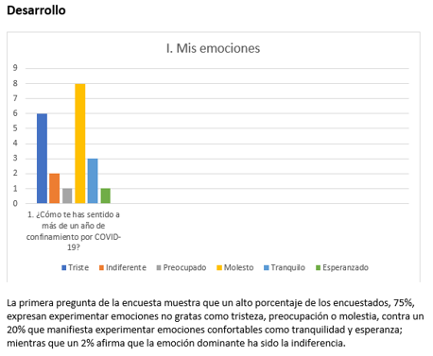

La gráfica es muy clara y la explicación sobre ella ayuda a comprenderla mejor. Tal como lo propusimos, se van siguiendo el orden de los subtemas y las preguntas, y utilizamos un modelo similar al del reporte que analizamos. No olvides tomar nota.

Sobre la segunda pregunta, no encontramos variaciones significativas en la tendencia.

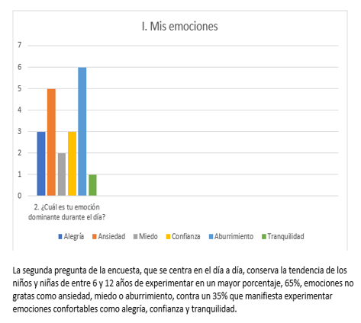

Recuerda que el cuidado y salud de tus emociones es muy importante para tu desarrollo y bienestar, aplica las técnicas que has aprendido en Educación Socioemocional y comparte cómo te sientes con aquellos a quienes les tengas confianza.

La siguiente pregunta corresponde al subtítulo II. Mi hogar.

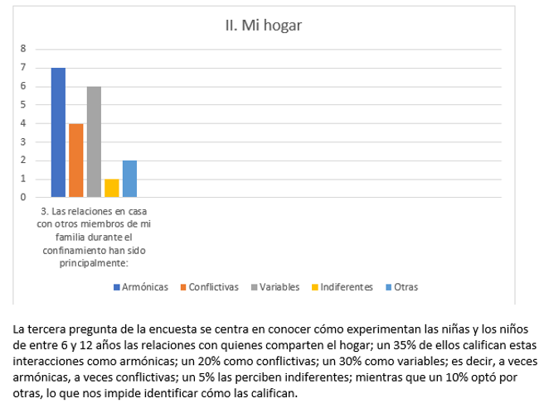

Estamos entusiasmados con el tema que elegimos, aunque arroja resultados preocupantes, también nos permite conocer la situación y actuar para mejorarla. Al principio nos sentimos tristes de saber cómo viven el confinamiento algunos niños, pero nos motiva saber que podemos, en comunidad, hacer cosas positivas para ellos y para todos.

Te comparto los resultados de nuestra segunda pregunta de este subtema.

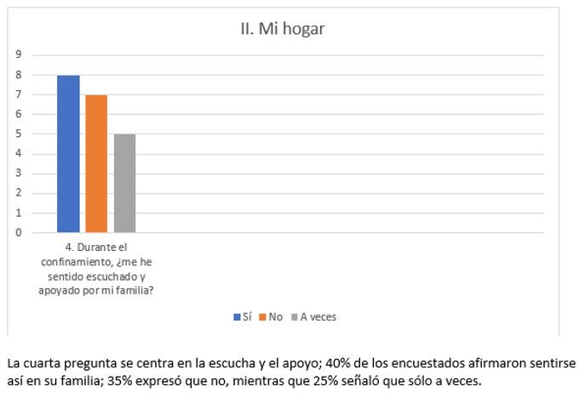

Es interesante, aunque la opción “A veces” tiene un alto porcentaje; supongo que tiene que ver con que no todo el tiempo las cosas pueden estar “bien” o “mal”, pero hay que poner atención a ese grupo y al alto porcentaje que respondió “No”.

Ahora, te presentamos nuestro siguiente subtema: III. Mi actividad escolar.

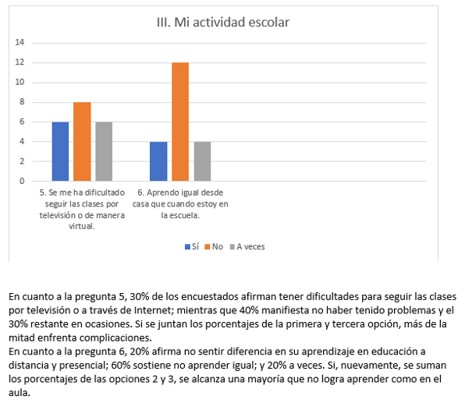

Aquí juntamos las gráficas de las dos preguntas del subtema y, por tanto, las explicaciones. Agregamos la opción “A veces” al “No” porque ese grupo, de algún modo, ha experimentado dificultades en ocasiones y hay que atenderlos.

Te presento los resultados de nuestro último subtema: IV. Mi vida social.

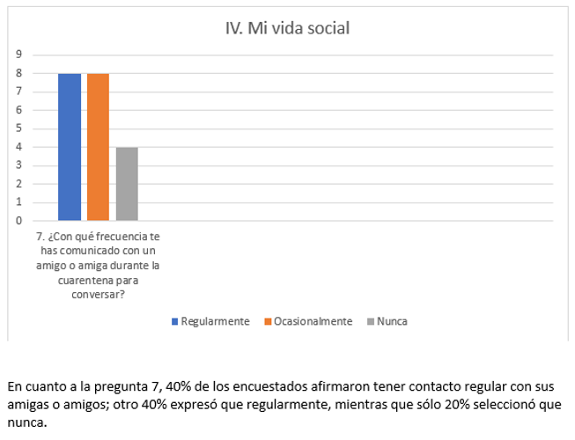

Este es el apartado más alentador, desde mi punto de vista. Algo muy importante de ir a la escuela, además de lo que podamos aprender, es compartir con otros nuestras ideas, sentimientos y juegos.

Te presentamos los resultados de nuestra última pregunta del subtema: IV. Mi vida social.

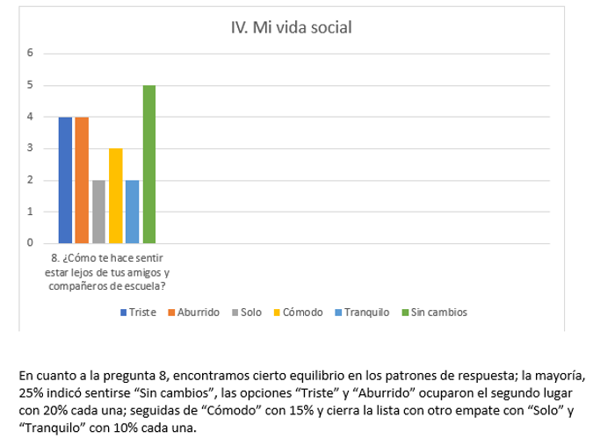

Aquí las respuestas son muy variables y el porcentaje está muy dividido.

No olvides revisar tu reporte si ya lo concluiste, para que cumpla con las características que hemos venido trabajando y, si aún no lo concluyes, toma nota de las cosas que puedes considerar al redactarlo.

Ahora, revisemos la conclusión.

Conclusión.

Tras haber analizado los resultados de la muestra, encontramos, tal como se presenta en las gráficas, que la principal dificultad de las niñas y niños de 6 a 12 años en confinamiento, se relaciona con el aprendizaje a distancia, luego con el reconocimiento y gestión de emociones, después con sus vínculos dentro del hogar y, al final, con sus relaciones con amigos y compañeros.

Esperamos que los resultados se traduzcan en propuestas concretas, es decir, que impulsen acciones de todos los miembros de la comunidad encaminadas a mejorar los focos de atención detectados.

Las propuestas que planteamos proponer para el beneficio de nuestra comunidad después de tener sus resultados, son las siguientes:

Lo primero que queremos hacer es dar a conocer nuestros resultados utilizando todos los medios de los que disponemos para que lleguen a toda la comunidad. Hemos pensado en Internet, pero para quien no tenga este servicio, ya hablamos con los dueños de los negocios de nuestras colonias y nos permitirán pegar informes allí, también en el mercado y otros sitios donde asisten las personas, en postes y paredes.

Queremos ponernos de acuerdo con la mayoría para proponer algunas acciones. A mí se me ocurre que todos conozcan estrategias como las que aprendemos aquí en la asignatura de Educación Socioemocional, para practicarlas y que los niños y las niñas puedan sentirse mejor consigo mismos, y ellas también ayudarían a las relaciones con sus familias.

Cuando termines tu reporte, según los medios de que dispongas, compártelo con tu comunidad, pide apoyo a tu profesor y a tus compañeros, también a tus familiares.

Por último, no olvides buscar que tus hallazgos se conviertan en propuestas concretas para vivir mejor en tu comunidad.

Qué gusto haberte podido compartir nuestro reporte y nuestras ideas sobre qué haremos con los resultados.

Hoy estudiamos cómo organizar los datos de las encuestas aplicadas y vimos cómo escribir el reporte, todo esto lo hicimos al revisar el trabajo que llevamos a cabo.

También vimos que hay que difundirlo a través de los medios que tengamos a nuestro alcance y lo más importante es hacer algo con los resultados, para tener una comunidad mejor.

¡Buen trabajo!

Gracias por tu esfuerzo.

Para saber más:
Lecturas

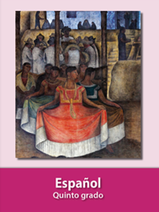
https://libros.conaliteg.gob.mx/20/P5ESA.htm

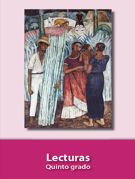
https://libros.conaliteg.gob.mx/20/P5LEA.htm

